Warszawa 17.11.2020r.

Konspekt pozalekcyjnych zajęć wychowawczych
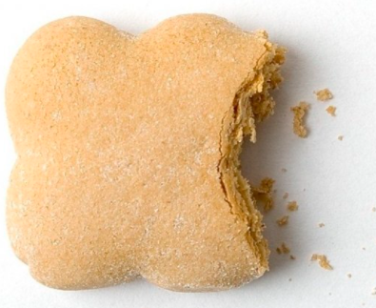

miastodzieci.pl dostęp 12.11.2020r

Temat: Katarzynki – zapomniane święto i najlepsze pierniki.
Prowadząca: Justyna Januszko
Grupa : wychowankowie ZSS im. E. Szelburg Zarembiny nr78
młodsza/ starsza
Miejsce: Klinika Nefrologii i Nadciśnienia Tętniczego
Kompetencje kluczowe: uczenia się ,świadomości i ekspresji kulturalnej;
Cele ogólne:
- poznawanie niknących tradycji i świąt polskich;
- rozwijanie kreatywności ;
- aktywizowanie wychowanka;
Cele szczegółowe:
Wychowanek:
- zna zwyczaje święta Katarzynek i legendę o piernikach toruńskich;;
- wykonuje pracę plastyczną tworząc projekt własnego piernika;
- aktywnie spędza czas wolny;
Metody:
Podająca: pogadanka
Eksponująca: pokaz, ekspozycja
Formy pracy:
Grupowa i indywidualna;
Materiały dydaktyczne: karta pracy, kredki, flamastry;
Przebieg lekcji:
- Pogadanka na temat listopadowych świąt – wprowadzenie do tematu lekcji.

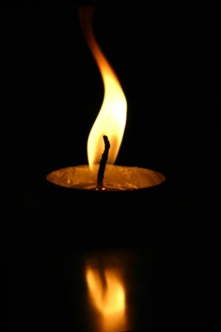

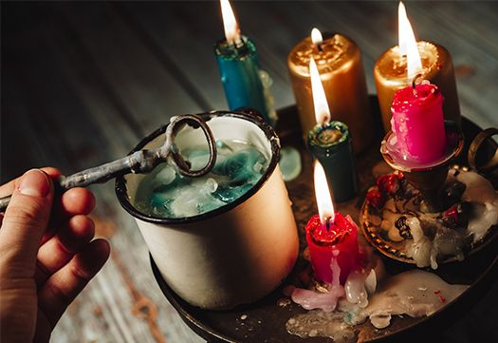

Zagadka:
Święto obchodzone w noc z 24 na 25 listopada?
Nazywa się jak popularne pierniki toruńskie.

- Tradycje Katarzynek.
(Wiedza prowadzącego:
Święto dotyczyło przede wszystkim kawalerów. Tak, jak Andrzejki kiedyś świętowały tylko kobiety.
Przysłowie mówiło „ W dniu świętej Katarzyny pod poduszką są dziewczyny”. Wróżby mówiły, że dziewczyna, która tej nocy pojawi się we śnie chłopaka zostanie jego żoną.
Często umieszczano pod poduszką pióro ptasie, wierzono, że wywoła to „ptasi sen” który tłumaczono następująco:
- biała kura – ślub z młoda dziewczyną
- czarna kura – ślub z wdową
- siwy koń – brak ślubu
Wkładano też karteczki z pierwszymi literami imienia. Zaraz po przebudzeniu mężczyzna losował jedną kartkę poznając pierwszą literę imienia przyszłej żony.
- Wróżba z kubków i losowanie liter:
( w formie zdalnej namawiamy wychowanków do przeprowadzenia takiej zabawy na sali szpitalnej z rówieśnikami;)

- Wróżba z kubków.
Dziewczyny przygotowują wróżbę dla chłopców.
- rysują symbol obrączki, zboża, monety;
- ukrywają symbole pod kubkami ;
- chłopcy poddają się wróżbie;

Wychowanek losuje tj. wskazuje kubek mówiąc najpierw:
„ Kasiu daj znać co się ze mną będzie dziać”
(Tłumaczenie wróżby: obrączka- ślub; zboże – dobra praca; moneta – przypływ gotówki w najbliższym czasie; pusty kubek- chwilowy zastój czyli nic ciekawego;)

- Losowanie liter:
Dziewczyny przygotowują losy dla chłopców tj. karteczki z literami alfabetu, chłopcy losują.
Uwaga!
Podkreślamy przed zabawą, że wróżb nigdy nie traktujemy poważnie ale jako zabawę!

- Prezentacja legendy o pierniczkach Katarzynkach

https://www.youtube.com/watch?v=p2X9PEciLRY

- Zaproszenie do wykonania pracy plastycznej „ Katarzynki – albo i nie”.
Karta pracy : „ Katarzynki albo i nie”.

- Omówienie prac.

.

